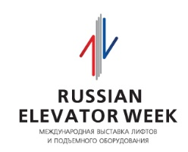
Приложение 1

СОСТАВ
КОНКУРСНОЙ КОМИССИИ
Международной выставки лифтов и подъемного оборудования REW-2025

1. Степанов Михаил Алексеевич – Председатель конкурсной комиссии, профессор кафедры механизации и строительства НИУ Московский Государственный строительный университет.
2. Рожков Алексей Александрович – Председатель Совета ветеранов Национального Лифтового союза.
3. Мамонова Анна Ивановна – исполнительный директор АРОКР.
4. Авакян Вартан Нахапетович – член Рабочей группы по оценке соответствия лифтов Общественного совета при Росаккредитации.
5. Коновалов Иван Анатольевич – Руководитель выставочного проекта REW-2021 АО «ВДНХ».
6. Зоточкин Алексей Васильевич – заместитель генерального директора АДС СО «Лифтсервис».
7. Борисов Александр Васильевич – заместитель генерального директора ООО СП «Лифтек».
8. Настенко Алексей Анатольевич – Генеральный директор ООО «Подъемник О».
9. Воронин Андрей Анатольевич – Генеральный директор СРО «Русьэкспертлифт».
10. Харламов Петр Геннадьевич – исполнительный директор Национального Лифтового Союза, генеральный директор Ассоциации «РЛО», координатор конкурсной комиссии.
11. Дымова Яна Юрьевна – заместитель генерального директора по организационным вопросам Ассоциации «РЛО», технический секретарь конкурсной комиссии.

